Tygryski 6.05.2020 (środa)

Witajcie Szalone Tygryski oraz wspaniali Rodzice ;)

Tematem dzisiejszego dnia jest: GODŁO POLSKI

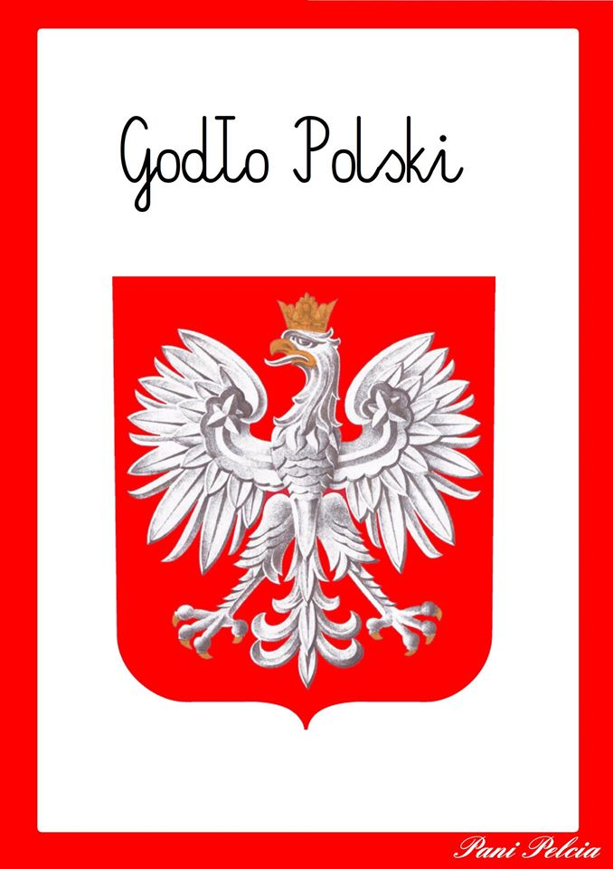

Na początek zapraszam Was na „Patriotyczną gimnastykę buzi i języka”

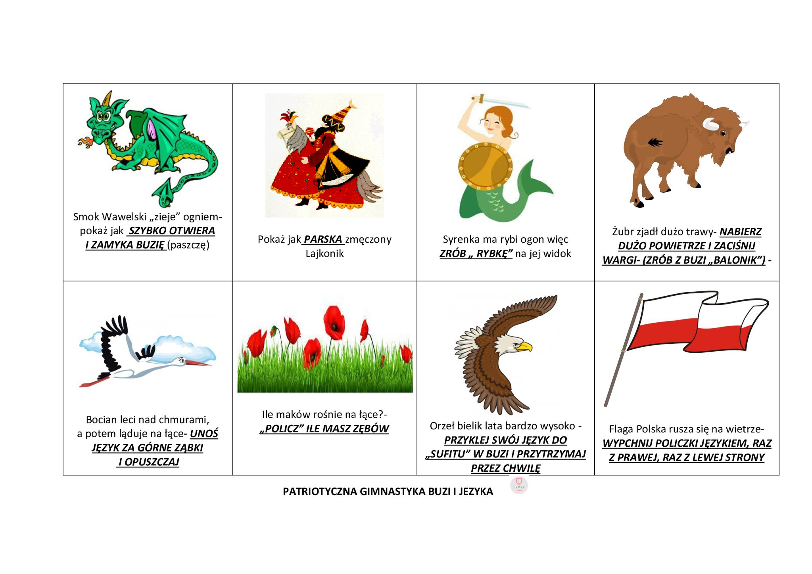
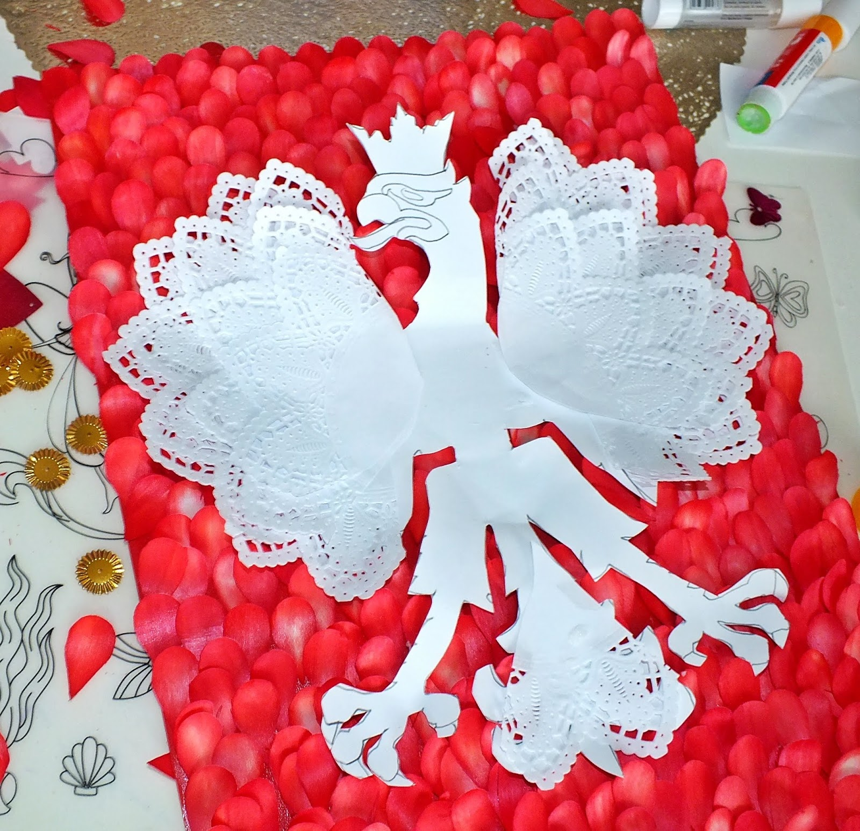
Zapraszam do obejrzenia filmu, dzięki któremu uporządkujecie informacje dotyczące naszego kraju oraz symboli narodowych z nim związanych ;) Postarajcie się maksymalnie skupić i zapamiętać jak największą ilość ważnych informacji ;)

https://www.youtube.com/watch?v=Xv7DNwMDoAM

Uwaga ! Uwaga! Przed Wami ciekawy quiz! Znajdziecie w nim zagadki słowne dotyczące Polski ;) Komu z Was udało się odpowiedzieć poprawnie na wszystkie pytania???

https://view.genial.ly/5ea5790759aa2b0da8dbd80e/learning-experience-challenges-co-wiesz-o-polsce?fbclid=IwAR2aeewXRMH3QGca9RuuJFQyouqf4BkscN-S0Xra1RQTlVhWd4PRD-NtL70

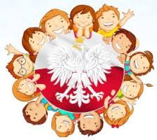

Przed Wami – Zagadki tematyczne ;)
https://www.youtube.com/watch?v=20_HspeIrEA

Zapamiętajcie główne SYMBOLE NARODOWE

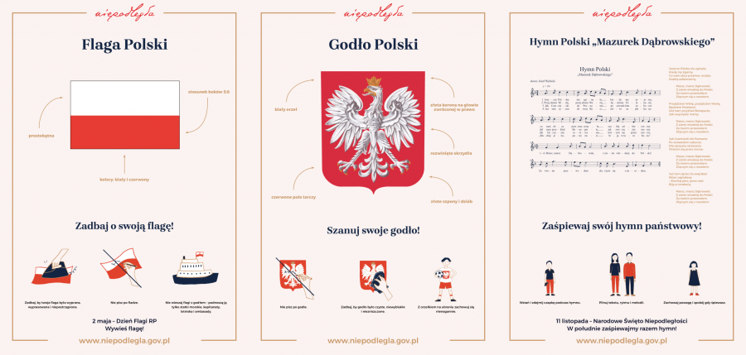

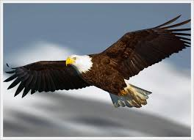
Pora na bajkę ;) Gniazdo białego orła ! - Polską baśń.

https://www.youtube.com/watch?v=yMWBZkLlaa0

Zachęcam Was do wykonania zakodowanej kolorowanki ;) Każdy kształt ma przypisany odpowiedni kolor. KP 4 Ćw. 1 str. 16

Poniżej znajdziecie propozycje kart pracy – dzięki którym poćwiczycie rysowanie, kolorowanie, pisanie po śladzie, zapamiętacie kolory symboli narodowych, a także porządkowanie ;) Wybierzcie takie na miarę swoich możliwości ;)

Dzisiaj środa, dlatego też jako gimnastykę potraktujcie zabawy z Rytmiki – Pani Monika i Pan Artur z pewnością zaskoczą Was nowymi pomysłami i zabawami przy muzyce ;)

Życzę miłego dnia i zabaw z symbolami ;)


